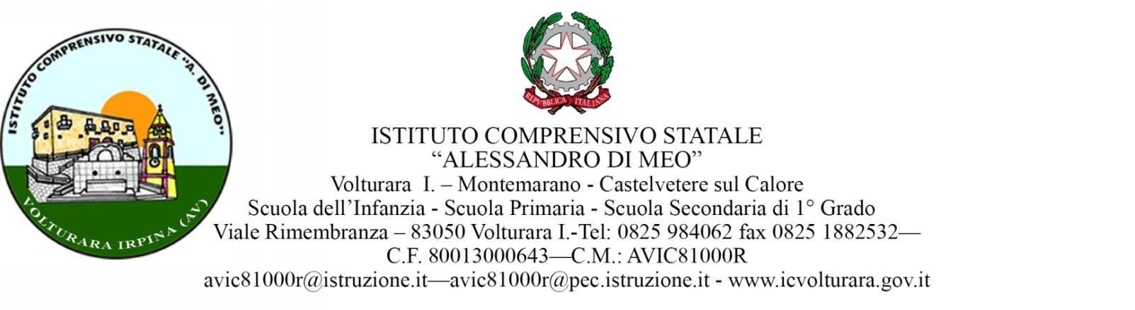

Prot.n° 1956/ B.9.b. Volturara Irpina,02/05/2016

Al Sindaco del Comune di
Volturara Irpina (AV)

Agli alunni delle classi terze della Secondaria di 1°
Al sito web

Oggetto: Concorso “Alessandro Di Meo”.

Si comunica che il 05 maggio 2016 dalle ore 9.00 alle ore 12.00 presso la sede della Scuola Secondaria di 1° grado di questo Istituto Comprensivo Via della Rimembranza di Volturara Irpina, sarà espletata la prova scritta relativa al 3°concorso “Alessandro Di Meo” proposto dall’Amministrazione Comunale.
La commissione preposta alla correzione è composta da:
Prof.ssa De Blasi Teodora;
Prof.ssa Preziosa Stefania;
Prof.ssa Cianciulli Denise.

Sarà gradita la presenza dei Rappresentanti del Comune durante lo svolgimento del concorso.

Distinti saluti e ringraziamenti

Il Dirigente Scolastico
Dott.ssa Emilia Di Blasi

